PROGRAMA PARAGUAYO PARA EL DESARROLLO DE LA CIENCIA Y TECNOLOGÍA

(PROCIENCIA)

Componente I “Fomento a la Investigación Científica”
Subcomponente I.1. “Fondos para eventos científicos y tecnológicos emergentes”

ACTA DE CIERRE DE EVENTOS EMERGENTES

1. DATOS GENERALES DEL EVENTO

DATOS INSTITUCIONALES
Institución Beneficiaria:

Responsable Legal:

Responsable Administrativo - Financiero:

DATOS DEL EVENTO
Nombre del evento:
Código: |  | Nro de Res. de Adjudicación:
Contrato N°: |  | Fecha de firma de contrato:
Fecha de inicio: |  | Fecha de finalización:

2. INFORMACIÓN GENERAL DE EJECUCIÓN DEL EVENTO

INFORMACIÓN TÉCNICA DE EJECUCIÓN¹

OBJETIVOS PROPUESTOS

aaaaaa

¹ La información incluida en esta sección, proviene del resumen de evaluación final del proyecto de investigación.

P á g i n a 1 | 3

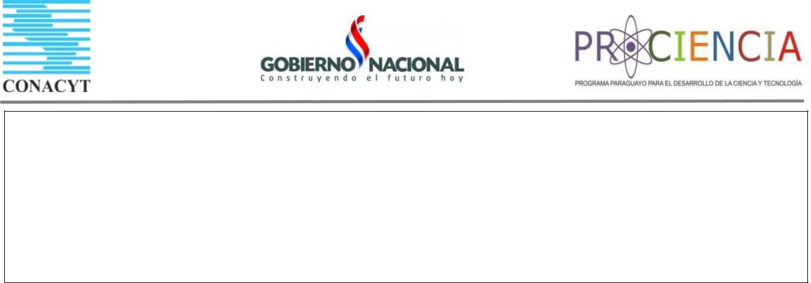
RESULTADOS OBTENIDOS

ACTIVIDADES REALIZADAS

RESULTADO DE LA REVISIÓN DEL INFORME TÉCNICO

Existen objeciones (marcar “X”) SÍ ( ) NO ( )

RECOMENDACIONES / CONDICIONANTES

P á g i n a 2 | 3

INFORMACIÓN ADMINISTRATIVA DE EJECUCIÓN²

Aquí se adjunta el último informe administrativo que le habilita para recibir el 100 por ciento de los fondos, o bien, datos generales que engloben la conformidad del área administrativa indicando si la institución cumplió con la rendición de todos sus fondos.

RESPONSABLES - CONACYT

 | ELABORADO POR: | FECHA | FIRMA
 | _______________________
 | Oficial Técnico
 | ______________________
 | Oficial Administrativo
 | APROBADO POR: | FECHA | FIRMA
 | _______________________
 | Coordinadora Componente I
 | ________________________
 | Rendición de cuentas

RESPONSABLES – INSTITUCIÓN BENEFICIARIA

 | FECHA |  | FIRMA

Representante Legal

Responsable

Administrativo

Director del Proyecto

Investigador Principal

² La información incluida en esta sección, proviene del informe administrativo de la rendición del 100% de los fondos recibidos

P á g i n a 3 | 3

